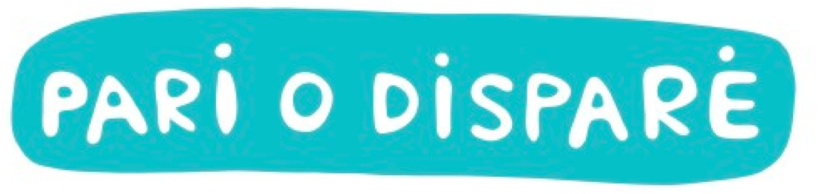

Pari o Dispare
Associazione per la parità di genere
presenta:
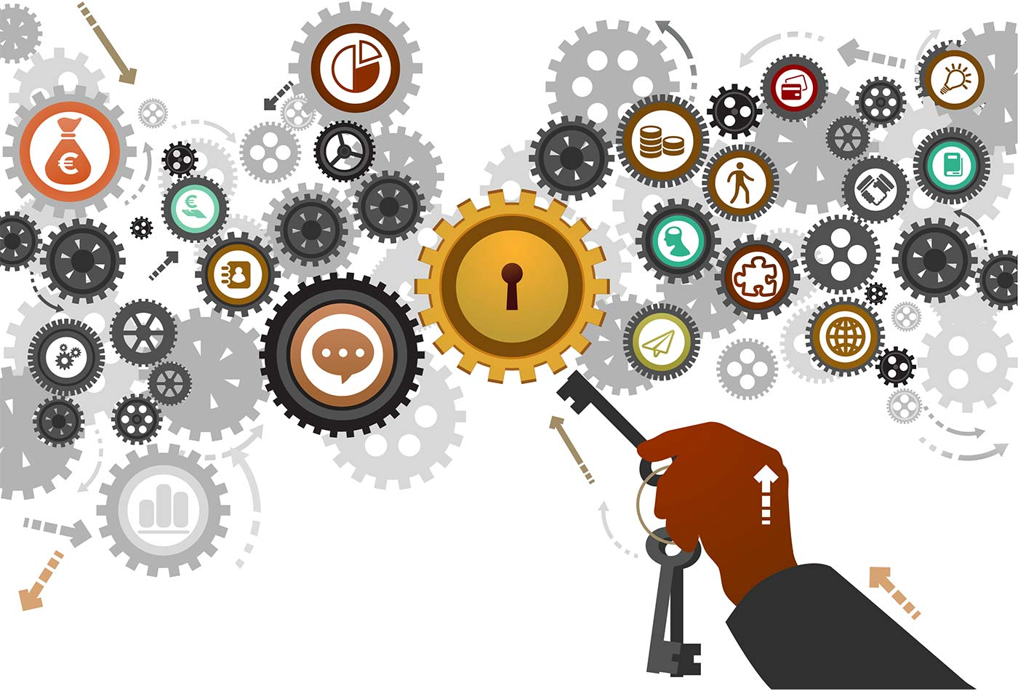

Le donne nella quarta rivoluzione industriale.
Occupazione, tecnologie e welfare

Lunedì 24 ottobre 2016
Ore 10.00-18.00

Palazzo Carpegna
Aula della Commissione Difesa
presso il Senato della Repubblica
Via degli Staderari, 2
Roma

Ore 10.00- 10.30
Introduzione ai lavori:

Valeria Fedeli, Vice Presidente del Senato
Emma Bonino, Presidente Onoraria di Pari o Dispare
Riccardo Luna, Direttore di Agi

10.30- 11.30

I panel
Il contesto, le politiche attuate, cosa fare per aumentare l’occupazione femminile

Ileana Piazzoni, Deputata del Partito Democratico, Commissione Affari sociali
Beatrice Covassi, Capo della Rappresentanza della Commissione europea in Italia
Linda Laura Sabbadini, statistica sociale
Donato Speroni, Segretariato ASviS
Antonella Marsala, Dirigente Italia Lavoro

11.30- 13.00

II panel
Donne: occupazione e crescita equa nella quarta rivoluzione industriale

Titti Di Salvo, Deputata Partito Democratico, Commissione Lavoro

Valeria Manieri, Segretaria di Pari o Dispare
Veronica De Romanis, economista, Stanford University Firenze e LUISS Roma
Paolo Terranova, Presidente nazionale Agenquadri CGIL
Eva Giovannini, giornalista Rai
Francesco Seghezzi, Responsabile comunicazione ADAPT
Francesca Pesce, Vice Presidente ACTA
Eleonora Voltolina, La Repubblica degli Stagisti

Pausa pranzo

15.00- 15.45

Intervento di Ivan Scalfarotto, Sottosegretario allo Sviluppo economico*

Carlo Alberto Carnevale Maffé, Professore SDA Bocconi

15.45- 17.30

III panel
Donne imprenditrici e tecnologie. Chi fa da sé e chi dirige

Francesca Maria Montemagno, Vice Presidente Pari o Dispare
Benedetta Arese Lucini, founder di Oval Money
Paola Bonomo, Piquadro, Axa, già manager Facebook
Veronica Diquattro, Managing Director, Southern and Eastern Europe di Spotify
Mariangela Marseglia, Managing Director Europe per Amazon
Filomena Pucci, autrice di Appassionate

Interventi dal mondo delle start up e delle nuove piattaforme
Just Knock, Le Cicogne, Interior Be, Neuron Guard

Indicazioni per partecipare:

E’ necessario accreditarsi alla mail: segretariapod@gmail.com o valeriamanieri84@gmail.com
La stampa è tenuta ad accreditarsi presso le mail sopraindicate o scrivendo all’indirizzo del Senato
accrediti.stampa@senato.it
Per ulteriori informazioni: mobile: 342 17 62 202

N.B:
* Per gli uomini è obbligatorio indossare giacca e cravatta
* L'accesso alla sala è consentito fino al raggiungimento della capienza massima

Le donne nella quarta rivoluzione industriale. Occupazione, tecnologie e welfare

Ormai si parla apertamente di una nuova era, quella della quarta rivoluzione industriale.
Il nostro Paese ha diversi ritardi strutturali, a partire dal basso tasso di occupazione femminile e l’alto tasso di inattività delle donne, scarsi servizi di welfare, basso numero di laureati e inserimento tardivo nel mercato del lavoro, alta tassazione per chi vuole fare impresa.
L’Italia però è anche il Paese che ha una leadership in Europa per il maggior numero di imprenditrici e lavoratrici autonome: molte sono le donne che fondano piccole imprese innovative e che si stanno lanciando nel mondo della alta formazione, delle tecnologie, delle start up digitali, della sharing economy.
Forse, con politiche adeguate e coraggiose, non solo potremmo recuperare i ritardi accumulati nel passato che rendono la crescita del nostro Paese zoppa, ma addirittura rischiare per una volta di arrivare “primi” in questa nuova industria 4.0.
Incoraggiare una crescita che consenta alle donne di giocare alla pari e a carte scoperte, senza sacrificare nulla della propria vita, con l’aiuto, l’autonomia e la flessibilità che le nuove tecnologie offrono, in un nuovo mercato del lavoro chi ha una buona idea e decida di metterla in pratica, ha ottimi margini di riuscita, condividendo e accrescendo la propria esperienza con altri.
E nell’inventare, imparare, mettere insieme, creare, condividere, chi meglio delle le donne?
Come possono le politiche pubbliche e le scelte individuali includere sempre più donne in questa sfida e creare benessere?
Questi i temi e le domande al centro della giornata di convegno promossa da Pari o Dispare, Associazione per la parità di genere di cui Emma Bonino è Presidente Onoraria e supportata da Valeria Fedeli, Vice Presidente del Senato e Ileana Piazzoni, Deputata del Partito Democratico.
L’obiettivo dell’incontro è quello di creare una piattaforma di proposte da sottoporre alle forze politiche e alle Istituzioni, aggregando cittadine e cittadini.

